羊年戲筆談羊 陳思永

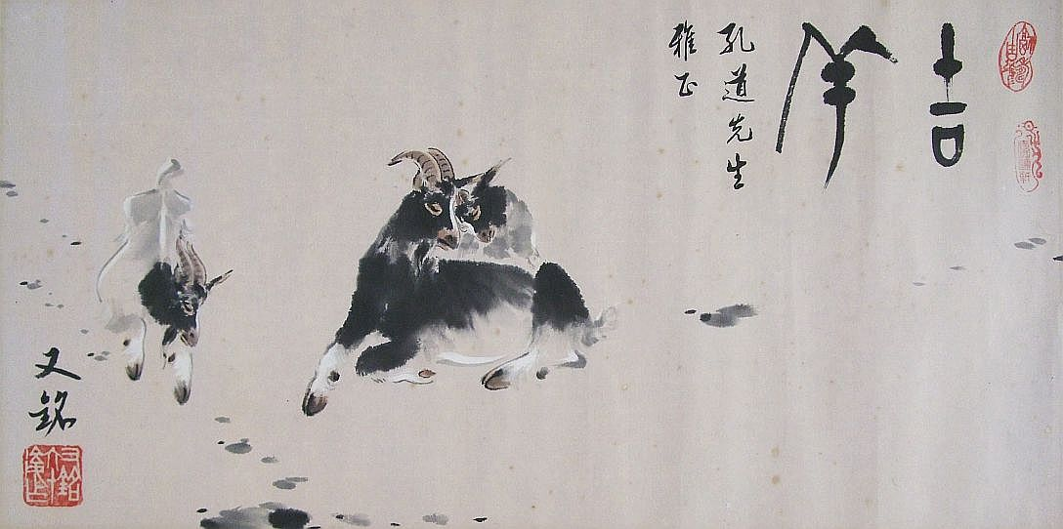
「吉羊」梁又銘先生（1906-1984）繪

2014 甲午馬年，適逢難得一見的閏九月，雖然日子特別多（共 384 天），但也終將
結束。接踵而至的乙未羊年，將於 2015. 02. 19 到來，2016. 02. 07 收尾，整年只有 354 天。

新年伊始，萬象更新，且用一些吉祥話語以示迎接。每逢羊年，排行第一者非「三羊開泰」莫屬。「三羊開泰」本身不具意義，只因「羊」與「陽」諧音，如今「三羊開泰」與「三陽開泰」通用。「三陽開泰」意為冬去春來，陰陽消長，萬物復甦，好運將臨，吉祥亨通。
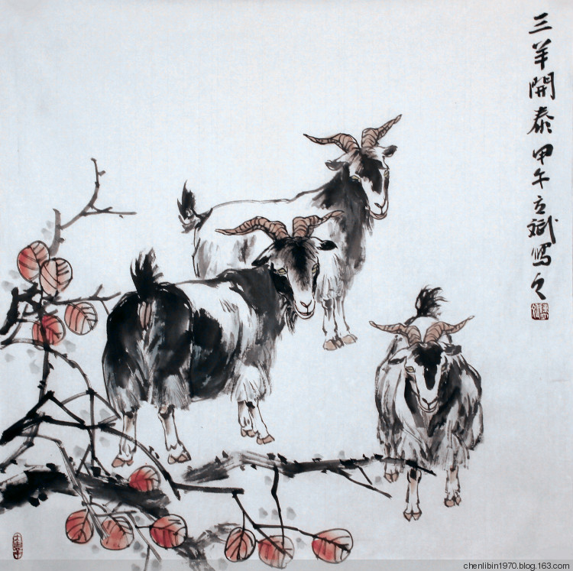
時人陳立斌先生畫「三羊開泰」

羊自古以來常被視為弱者，於是迷途者常為羔羊也；餓虎欲撲者，也是羊；「羊腸小道」藉羊體小腸細，形容道路狹隘；甚至「順手牽羊」指的也是扒竊一些零星碎件。
羊也用來代表天真無邪的人。說某人是「披了羊皮的狼」，指他表面善良，骨子裡醜惡。其實這種說法與原意大有出入；《伊索寓言》故事裡的那匹狼，因為披了羊皮，被誤認為羊，結果被圈在羊欄裡，後來又和其他羊一齊被宰。

不過，羊也有機靈的一面。據說羚羊夜眠時，將大角掛在樹枝上，身子懸空，以逃脫獵犬追蹤，乃有「羚羊掛角」之辭。後人又以「羚羊掛角，無跡可求」，比喻詩文意境超逸脫群。

古代皇宮裡有以羊牽引的華麗小車，名為「羊車」。有昏君坐上羊車，在宮裡四處晃悠，羊駐足某嬪妃門口，則其得以寵幸。此事本夠荒唐，尤有進者，嬪妃們紛紛使出解數，在地上灑鹽、戶外插竹等等，企圖巴結御車之羊。

羊肉性熱，適于冬季驅寒進補，但多吃容易上火。許多人嗜食羊肉，認為味道至少比狗肉強；世上食狗肉者雖居少數，聞之一定群起反對。筆者論證：只聽說過「掛羊頭，賣狗肉」，而從未聽過「掛狗頭，賣羊肉」，可見羊肉比狗肉「高檔」。戲言也！「掛羊頭，賣狗肉」指的是，以次充好，以假亂真，甚至表裡不一，欺騙矇混的行為。

有句俗話「羊肉沒吃著，惹得一身騷」，應該有雙重意思。第一表示對事、對人下了功夫，不但沒有收穫，反而產生負面效應。第二是表明羊身上有騷味；不少華人因此拒吃羊肉。

羊肉騷或不騷，全看羊本身質地，更重要的是看如何處理。筆者于役沙烏地阿拉伯二十年，對烤全羊宴印象深刻。一來味道鮮美，毫無腥騷；二來對圍一巨大圓形盛盤，席地而坐，以單手抓食（名曰 Goat Grab）難以忘懷。對烹烤一事，因未嘗親眼目睹，無法評論。
直接盤膝坐在地上，對外地前來不習慣者確為苦惱，混身上下不自在，不時需要更換姿勢。單手抓肉毫無問題，問題出在那肉塊四週的油飯，它是填飽肚子的主力。以單手扒飯於掌心，然後操動五指，捏成一飯糰，緩緩送入口中。瞥見鄰座大鬍，談笑風生，飯糰接二連三，鬍子上不沾半點油漬；自己全神貫注，忙成一團，而那一小堆飯就是不聽使喚，難以成糰。幾度正想動用左手幫忙，猛地想起不可失禮，終於懸崖勒馬。於是趁沒人注意時，將飯快速塞進嘴裡。

「Goat Grab」也是幾千年來流行於中亞細亞的馬上競技，至今依然。傳入西方後成
為比較文明的馬球（Polo Game）；兩隊球員，每人都騎在馬上，追逐一滾地小球，以棍擊
之，打入對方球門則得分。而 Goat Grab 不用小球，而是一具羊屍，並且沒有球棍，名符
其實地以手抓羊。

羊皮製成革，有多種用途，皮鞋、皮帶、皮夾、皮衣、皮帽、皮襖、皮沙發等等，洋洋灑灑。筆者最感興趣的是在黃河邊上見到的羊皮筏。筏由十幾隻充氣的整隻羊皮，分成三排捆緊，紮實地綁在長方形的竹排下面。當地人早已不用它當交通工具，招徠觀光客而已。

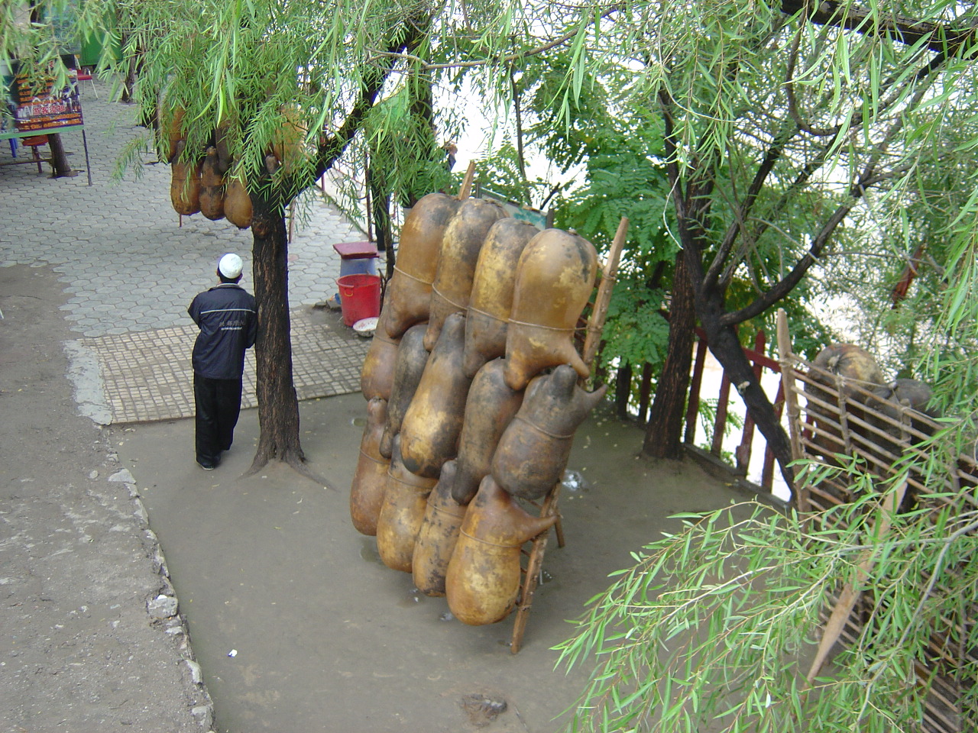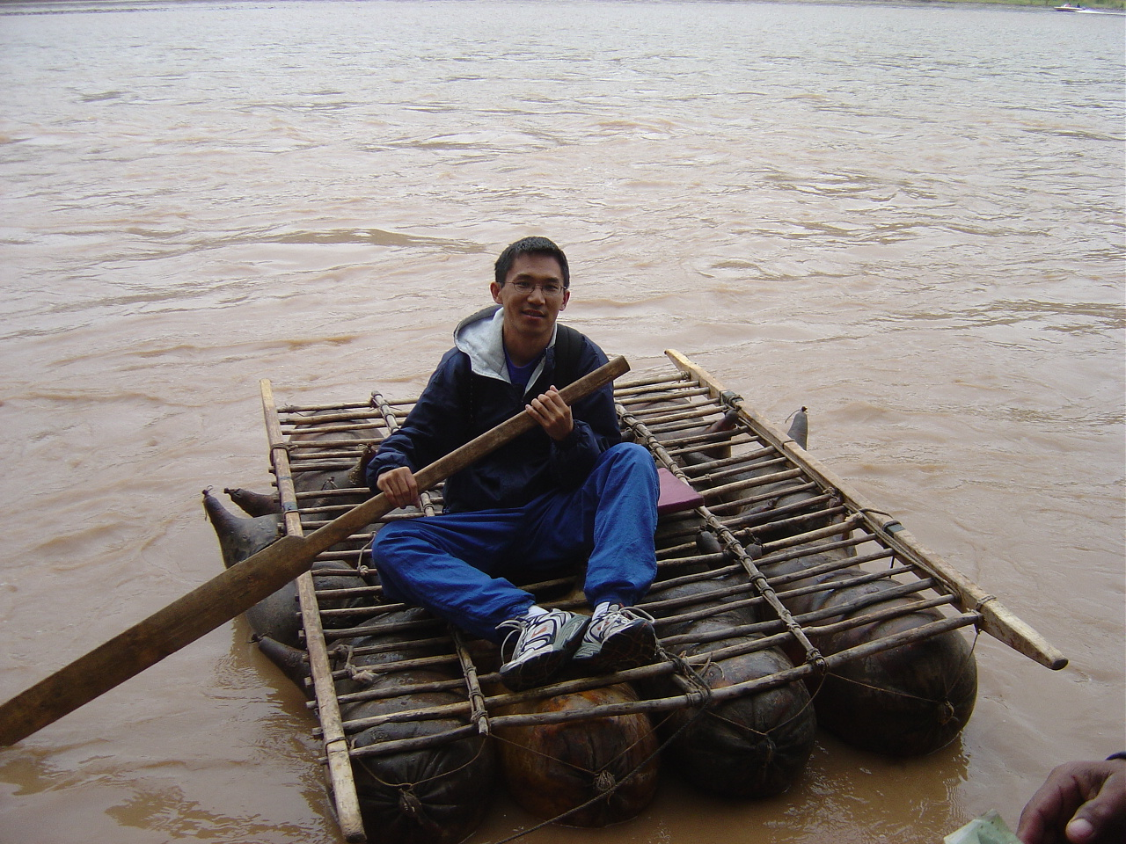
蘭州黃河邊上的羊皮筏（2005）

羊毛產品，例如毛衣、毛毯、毛圍巾、毛筆等等，歷史久遠。但自從人工混紡研發成功問世，因價格較廉質地亦佳，純毛物件已大部份被其取代。不過像 Cashmere 之類的純羊
毛織品，仍為富人喜愛，它確有混紡不及之處，畢竟「羊毛出在羊身上」。何況身著低價位服飾，攸關體面事大，千萬不可為之！

幾十年前來到美國，未久在加州初嚐「羊城辣椒醬」，對商標名稱並未在意。後來曉

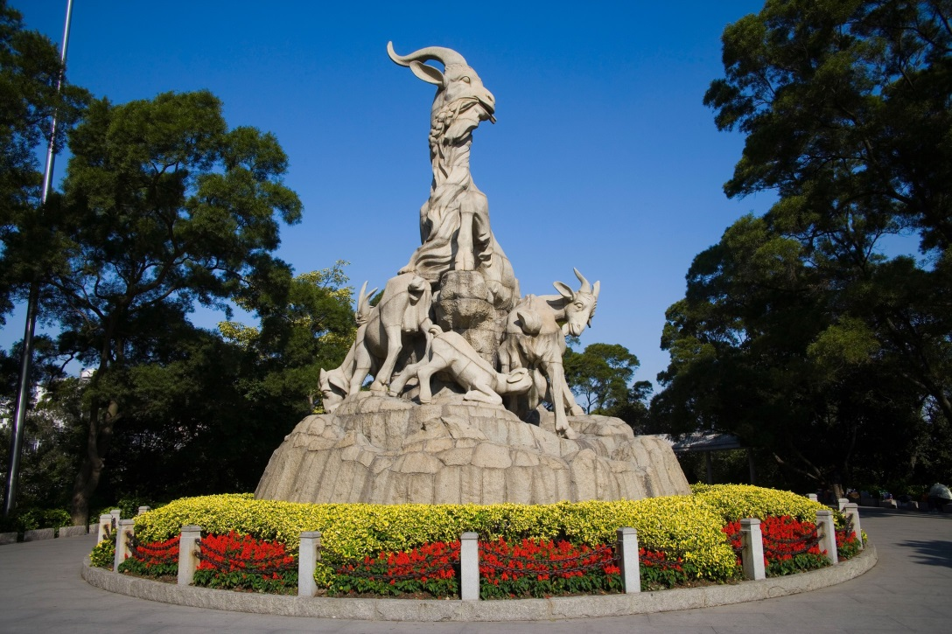
廣州越秀公園內之「五羊石像」

得「羊城」、「五羊城」或「穗城」指的都是廣州；及至 1987 年旅行團到了廣州，在越秀
公園「五羊石像」前，經導遊解說才知道來由：古時有五仙人各騎一羊自天而降，解救廣州一帶因連年旱災，五谷歉收，造成之民不聊生。仙人帶來神奇稻穗，送給居民播種，並且從此風調雨順。等到任務完成，仙人歸去，留下五羊，後化為石羊。

不久前與友人閒聊，問起十二生肖中有多少是華人的姓氏，他數出了牛、龍、馬三姓。我聽了哈哈大笑，難得有機會「贏」他一次。告以古時有羊角哀此人，與左伯桃乃生死之交，兩人旅途中遇暴風雪，飢寒交迫，左犧牲自己，讓羊得以逃生。近有報人羊汝德，因身邊有他寫的《西窗舊話》，所以印象頗深。不過我們都同意，姓氏與其餘生肖相同者仍大有可能。

讀國民小學時，走廊上沒隔幾步，就貼一張畫報，介紹歷史人物；其中印象最深者殆為「蘇武牧羊」。當時國民政府偏居海島未久，特別強調忠君愛國思想；蘇武牧羊應屬上駟之選。蘇武出使匈奴卻遭囚禁，因堅拒離叛漢朝、歸附匈奴，結果被送往北海牧羊，「等到公羊生子」時可以返鄉，但這無異於終生放逐。幾乎同時，漢將李陵與匈奴作戰，寡不敵眾，兵敗而降；漢武帝下令屠殺李陵全家。

蘇武牧羊期間，故友李陵數次往訪勸降，蘇始終不改其志。蘇苦忍十九年後，得以回國；李前往送別，起舞唱道：「徑萬里兮度沙幕，為君將兮奮匈奴。路窮絕兮矢刃催，士眾滅兮名已隤。老母已死，雖欲報恩將安歸？」

現代人衡量蘇武與李陵，恐怕各有所鍾；筆者猜想，同情李陵者居多；事實上歷來民間對兩人不同的抉擇，也始終爭論不休。

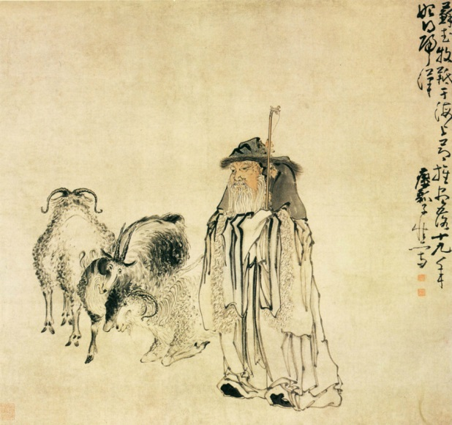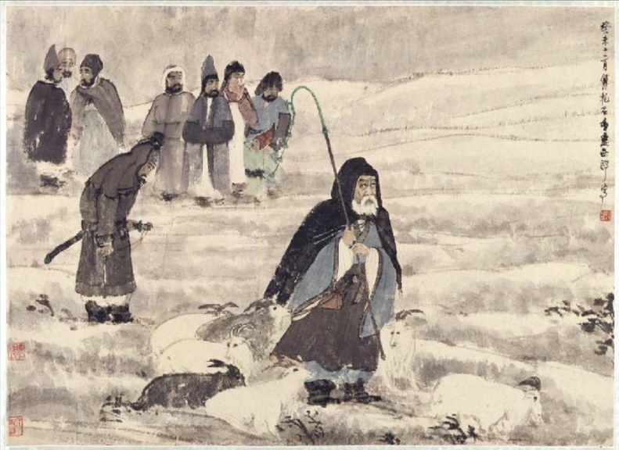
「蘇武牧羊」圖；左為清‧ 黃慎 （1687-1770）畫，右為近人傅抱石（1904-1965）畫

2015. 02. 02

